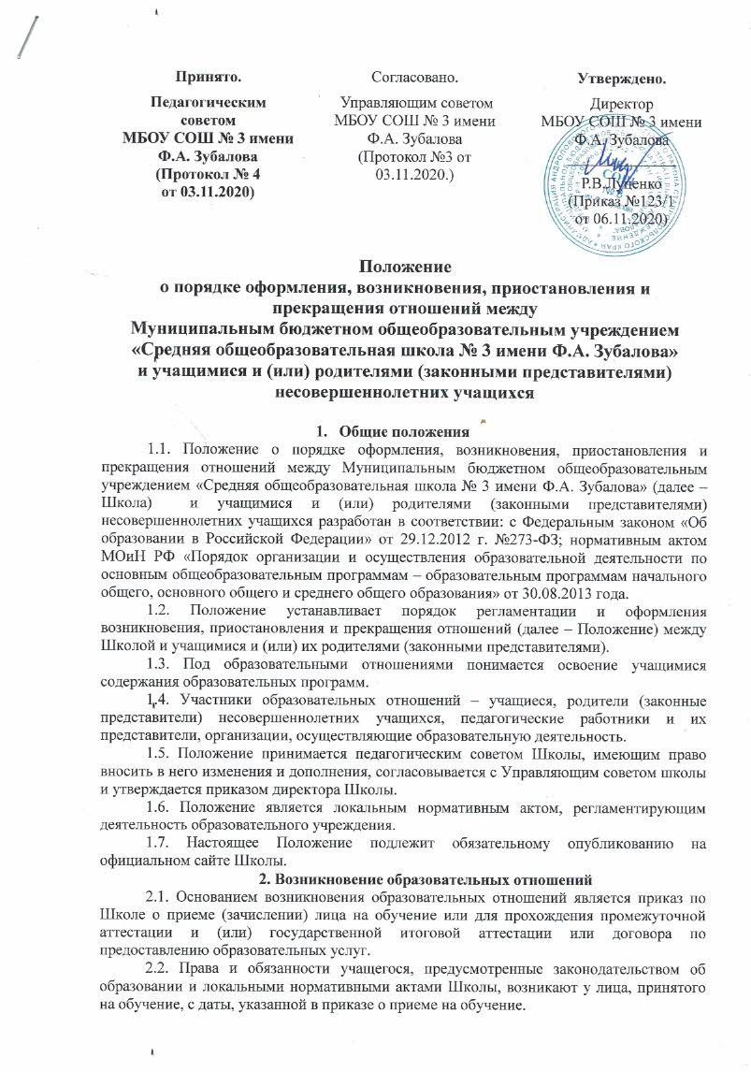

​ -Федерального закона от 25.07.2002 № 115-ФЗ «О правовом положении иностранных граждан в РФ»,

​ -Федерального закона от 19.02.1993  № 4528-1 «О беженцах», с изменениями и дополнениями,

​ - Закона РФ от 19.02.1993 № 4530-1  «О вынужденных переселенцах», с изменениями и дополнениями,

- Федерального закона от 25.07.2002 г. № 115-ФЗ «О правовом положении иностранных граждан в Российской Федерации», с изменениями и дополнениями,

- Федерального закона от 31.05.2002 г. № 62-ФЗ « О гражданстве Российской Федерации»,

- Федерального закона от 07.02.2011 г. № 3- ФЗ «О полиции», с изменениями и дополнениями,

- Федерального закона от 27.05.1998 г. № 76-ФЗ «О статусе военнослужащих», с изменениями и дополнениями;

- Федеральный закон от 27.07.2006 г. № 152-ФЗ «О персональных данных»

- Указа Президента Российской Федерации от 13.04.2011 г. № 444 «О дополнительных мерах по обеспечению прав и защиты интересов несовершеннолетних граждан Российской Федерации»,

- Приказа Министерства образования и науки Российской Федерации от 30.08.2013 г.

 № 1015 «Об утверждении порядка организации и осуществления образовательной деятельности по основным общеобразовательным программам, образовательным программам начального общего, основного общего и среднего общего образования»

​ -Порядка приема граждан на обучение по общеобразовательным программам начального общего, основного общего и среднего общего образования, утвержденного приказом Министерства образования и науки Российской Федерации от 22 января 2014 года № 32,

- Санитарно - эпидемиологических правил и нормативов  СанПинН 2.4.2.2821-10 «Санитарно- эпидемиологические требования к условиям и организации обучения в образовательных  учреждениях», утвержденных постановлением Главного государственного санитарного врача РФ от 29.12.2010 г. № 189,

- Порядка и условий осуществления перевода обучающихся из одной организации, осуществляющей образовательную деятельность по образовательным программам начального общего, основного общего и среднего общего образования, в другие организации, осуществляющие образовательную деятельность по образовательным программам соответствующих уровня и направленности, утвержденного приказом министерства образования и науки Российской Федерации от 12.03.2014 г. № 177;

​ -Устава МКОУ СОШ № 3 имени Ф.А. Зубалова.

2.1. Образовательные отношения прекращаются в связи с отчислением обучающегося  из   МКОУ СОШ № 3 имени Ф.А. Зубалова по  основаниям, установленным ст. 61 Федерального закона от 29.12.2012 № 273-ФЗ «Об образовании в Российской Федерации» :

2.1.1. В связи с получением образования (завершением обучения);

2.1.2. Досрочно в случаях:

- по инициативе обучающегося или родителей  несовершеннолетнего обучающегося, в том числе в случае перевода обучающегося для продолжения освоения образовательной программы в другую организацию, осуществляющую образовательную деятельность;

- в случае установления нарушения порядка приема в МКОУ СОШ № 3 имени Ф.А. Зубалова, повлекшего по вине обучающегося его незаконное зачисление в образовательную организацию;

- по обстоятельствам, не зависящим от воли обучающегося или родителей (законных представителей) несовершеннолетнего обучающегося и МКОУ СОШ № 3 имени Ф.А. Зубалова, в том числе в случае ликвидации МКОУ СОШ № 3 имени Ф.А. Зубалова.

2.1.3 Досрочное прекращение образовательных отношений по инициативе обучающегося или родителей (законных представителей) несовершеннолетнего обучающегося не влечет за собой возникновение каких-либо дополнительных, в том числе материальных, обязательств указанного обучающегося перед МКОУ СОШ № 3 имени Ф.А. Зубалова.

2.2 Порядок и условия осуществления перевода обучающихся из МКОУ СОШ № 3 имени Ф.А. Зубалова, в другие организации, осуществляющие образовательную деятельность по образовательным программам соответствующих уровня и направленности, устанавливают общие требования к процедуре и условиям осуществления перевода обучающегося из МКОУ СОШ № 3 имени Ф.А. Зубалова, в которой он обучается (далее - исходная организация), в другую организацию, осуществляющую образовательную деятельность по образовательным программам соответствующих уровня и направленности (далее - принимающая организация), в следующих случаях:

-по инициативе совершеннолетнего обучающегося или родителей (законных представителей) несовершеннолетнего обучающегося;

-в случае прекращения деятельности МКОУ СОШ № 3 имени Ф.А. Зубалова, аннулирования лицензии на осуществление образовательной деятельности (далее - лицензия), лишения ее государственной аккредитации по соответствующей образовательной программе или истечения срока действия государственной аккредитации по соответствующей образовательной программе;

-в случае приостановления действия лицензии, приостановления действия государственной аккредитации полностью или в отношении отдельных уровней образования.

2.3. Отдел образования администрации Андроповского муниципального района (далее - учредитель) обеспечивает перевод совершеннолетних обучающихся с их письменного согласия, а также несовершеннолетних обучающихся с письменного согласия их родителей (законных представителей).

2.4.Перевод обучающихся не зависит от периода (времени) учебного года.

2.5.В случае перевода совершеннолетнего обучающегося по его инициативе или несовершеннолетнего обучающегося по инициативе его родителей (законных представителей) из МКОУ СОШ № 3 имени Ф.А. Зубалова совершеннолетний обучающийся или родители (законные представители) несовершеннолетнего обучающегося:

осуществляют выбор принимающей организации;

обращаются в выбранную организацию с запросом о наличии свободных мест, в том числе с использованием сети Интернет;

при отсутствии свободных мест в выбранной организации обращаются в органы местного самоуправления в сфере образования соответствующего муниципального района, для определения принимающей организации из числа муниципальных образовательных организаций;

обращаются в МКОУ СОШ № 3 имени Ф.А. Зубалова с заявлением об отчислении обучающегося в связи с переводом в принимающую организацию. Заявление о переводе может быть направлено в форме электронного документа с использованием сети Интернет.

2.5.1. В заявлении совершеннолетнего обучающегося или родителей (законных представителей) несовершеннолетнего обучающегося об отчислении в порядке перевода в принимающую организацию указываются:

а) фамилия, имя, отчество (при наличии) обучающегося;

б) дата рождения;

в) класс и профиль обучения (при наличии);

г) наименование принимающей организации. В случае переезда в другую местность указывается только населенный пункт, субъект Российской Федерации.

2.5.2. На основании заявления совершеннолетнего обучающегося или родителей (законных представителей) несовершеннолетнего обучающегося об отчислении в порядке перевода МКОУ СОШ № 3 имени Ф.А. Зубалова в трехдневный срок издает приказ об отчислении обучающегося в порядке перевода с указанием принимающей организации.

2.5.3 МКОУ СОШ № 3 имени Ф.А. Зубалова выдает совершеннолетнему обучающемуся или родителям (законным представителям) несовершеннолетнего обучающегося следующие документы:

личное дело обучающегося;

документы, содержащие информацию об успеваемости обучающегося в текущем учебном году (выписка из классного журнала с текущими отметками и результатами промежуточной аттестации), заверенные печатью МКОУ СОШ № 3 имени Ф.А. Зубалова и подписью директора (уполномоченного им лица).

2.5.4. Требование предоставления других документов в качестве основания для зачисления обучающихся в принимающую организацию в связи с переводом из МКОУ СОШ № 3 имени Ф.А. Зубалова не допускается.

2.6. При принятии решения о прекращении деятельности МКОУ СОШ № 3 имени Ф.А. Зубалова в соответствующем распорядительном акте учредителя – Отдела образования администрации Андроповского муниципального района указывается принимающая организация (перечень принимающих организаций), в которую будут переводиться обучающиеся, предоставившие необходимые письменные согласия на перевод в соответствии с пунктом 2.3.настоящего Порядка перевода.

2.6.1. О предстоящем переводе МКОУ СОШ № 3 имени Ф.А. Зубалова в случае прекращения своей деятельности обязана уведомить совершеннолетних обучающихся, родителей (законных представителей) несовершеннолетних обучающихся в письменной форме в течение пяти рабочих дней с момента издания распорядительного акта учредителя о прекращении деятельности МКОУ СОШ № 3 имени Ф.А. Зубалова, а также разместить указанное уведомление на своем официальном сайте в сети Интернет. Данное уведомление должно содержать сроки предоставления письменных согласий лиц, указанных в пункте 2.3. настоящего Порядка перевода, на перевод в принимающую организацию.

2.7. О причине, влекущей за собой необходимость перевода обучающихся, МКОУ СОШ № 3 имени Ф.А. Зубалова обязана уведомить учредителя – отдел образования администрации Андроповского муниципального района, совершеннолетних обучающихся или родителей (законных представителей) несовершеннолетних обучающихся в письменной форме, а также разместить указанное уведомление на своем официальном сайте в сети Интернет:

в случае аннулирования лицензии на осуществление образовательной деятельности - в течение пяти рабочих дней с момента вступления в законную силу решения суда;

в случае приостановления действия лицензии - в течение пяти рабочих дней с момента внесения в Реестр лицензий сведений, содержащих информацию о принятом органом исполнительной власти субъекта Российской Федерации, осуществляющим переданные Российской Федерацией полномочия в сфере образования, решении о приостановлении действия лицензии на осуществление образовательной деятельности;

в случае лишения МКОУ СОШ № 3 имени Ф.А. Зубалова государственной аккредитации полностью или по соответствующей образовательной программе, а также приостановления действия государственной аккредитации полностью или в отношении отдельных уровней образования - в течение пяти рабочих дней с момента внесения в Реестр организаций, осуществляющих образовательную деятельность по имеющим государственную аккредитацию образовательным программам, сведений, содержащих информацию о принятом органом исполнительной власти субъекта Российской Федерации, осуществляющим переданные Российской Федерацией полномочия в сфере образования (далее - аккредитационные органы), решении о лишении МКОУ СОШ № 3 имени Ф.А. Зубалова государственной аккредитации полностью или по соответствующей образовательной программе или о приостановлении действия государственной аккредитации полностью или в отношении отдельных уровней образования;

в случае,  если до истечения срока действия государственной аккредитации по соответствующей образовательной программе осталось менее 105 дней и у МКОУ СОШ № 3 имени Ф.А. Зубалова отсутствует полученное от аккредитационного органа уведомление о приеме заявления о государственной аккредитации по соответствующей образовательной программе и прилагаемых к нему документов к рассмотрению по существу - в течение пяти рабочих дней с момента наступления указанного случая;

в случае отказа аккредитационного органа МКОУ СОШ № 3 имени Ф.А. Зубалова в государственной аккредитации по соответствующей образовательной программе, если срок действия государственной аккредитации по соответствующей образовательной программе истек,  в течение пяти рабочих дней с момента внесения в Реестр организаций, осуществляющих образовательную деятельность по имеющим государственную аккредитацию образовательным программам, сведений, содержащих информацию об издании акта аккредитационного органа об отказе МКОУ СОШ № 3 имени Ф.А. Зубалова в государственной аккредитации по соответствующей образовательной программе.

2.8. МКОУ СОШ № 3 имени Ф.А. Зубалова доводит до сведения обучающихся и их родителей (законных представителей) полученную от учредителя информацию об организациях, реализующих соответствующие образовательные программы, которые дали согласие на перевод обучающихся из МКОУ СОШ № 3 имени Ф.А. Зубалова, а также о сроках предоставления письменных согласий лиц, указанных в пункте 2.3.настоящего Порядка перевода, на перевод в принимающую организацию. Указанная информация доводится в течение десяти рабочих дней с момента ее получения и включает в себя: наименование принимающей организации (принимающих организаций), перечень образовательных программ, реализуемых организацией, количество свободных мест.

2.9. После получения соответствующих письменных согласий лиц, указанных в пункте 2.3. настоящего Порядка, МКОУ СОШ № 3 имени Ф.А. Зубалова издает приказ об отчислении обучающихся в порядке перевода в принимающую организацию с указанием основания такого перевода (прекращение деятельности организации, аннулирование лицензии, лишение организации государственной аккредитации по соответствующей образовательной программе, истечение срока действия государственной аккредитации по соответствующей образовательной программе).

2.10.В случае отказа от перевода в предлагаемую принимающую организацию совершеннолетний обучающийся или родители (законные представители) несовершеннолетнего обучающегося указывают об этом в письменном заявлении.

2.11. МКОУ СОШ № 3 имени Ф.А. Зубалова передает в принимающую организацию списочный состав обучающихся, копии учебных планов, соответствующие письменные согласия лиц, указанных в пункте 2.3.настоящего Порядка перевода, личные дела обучающихся.